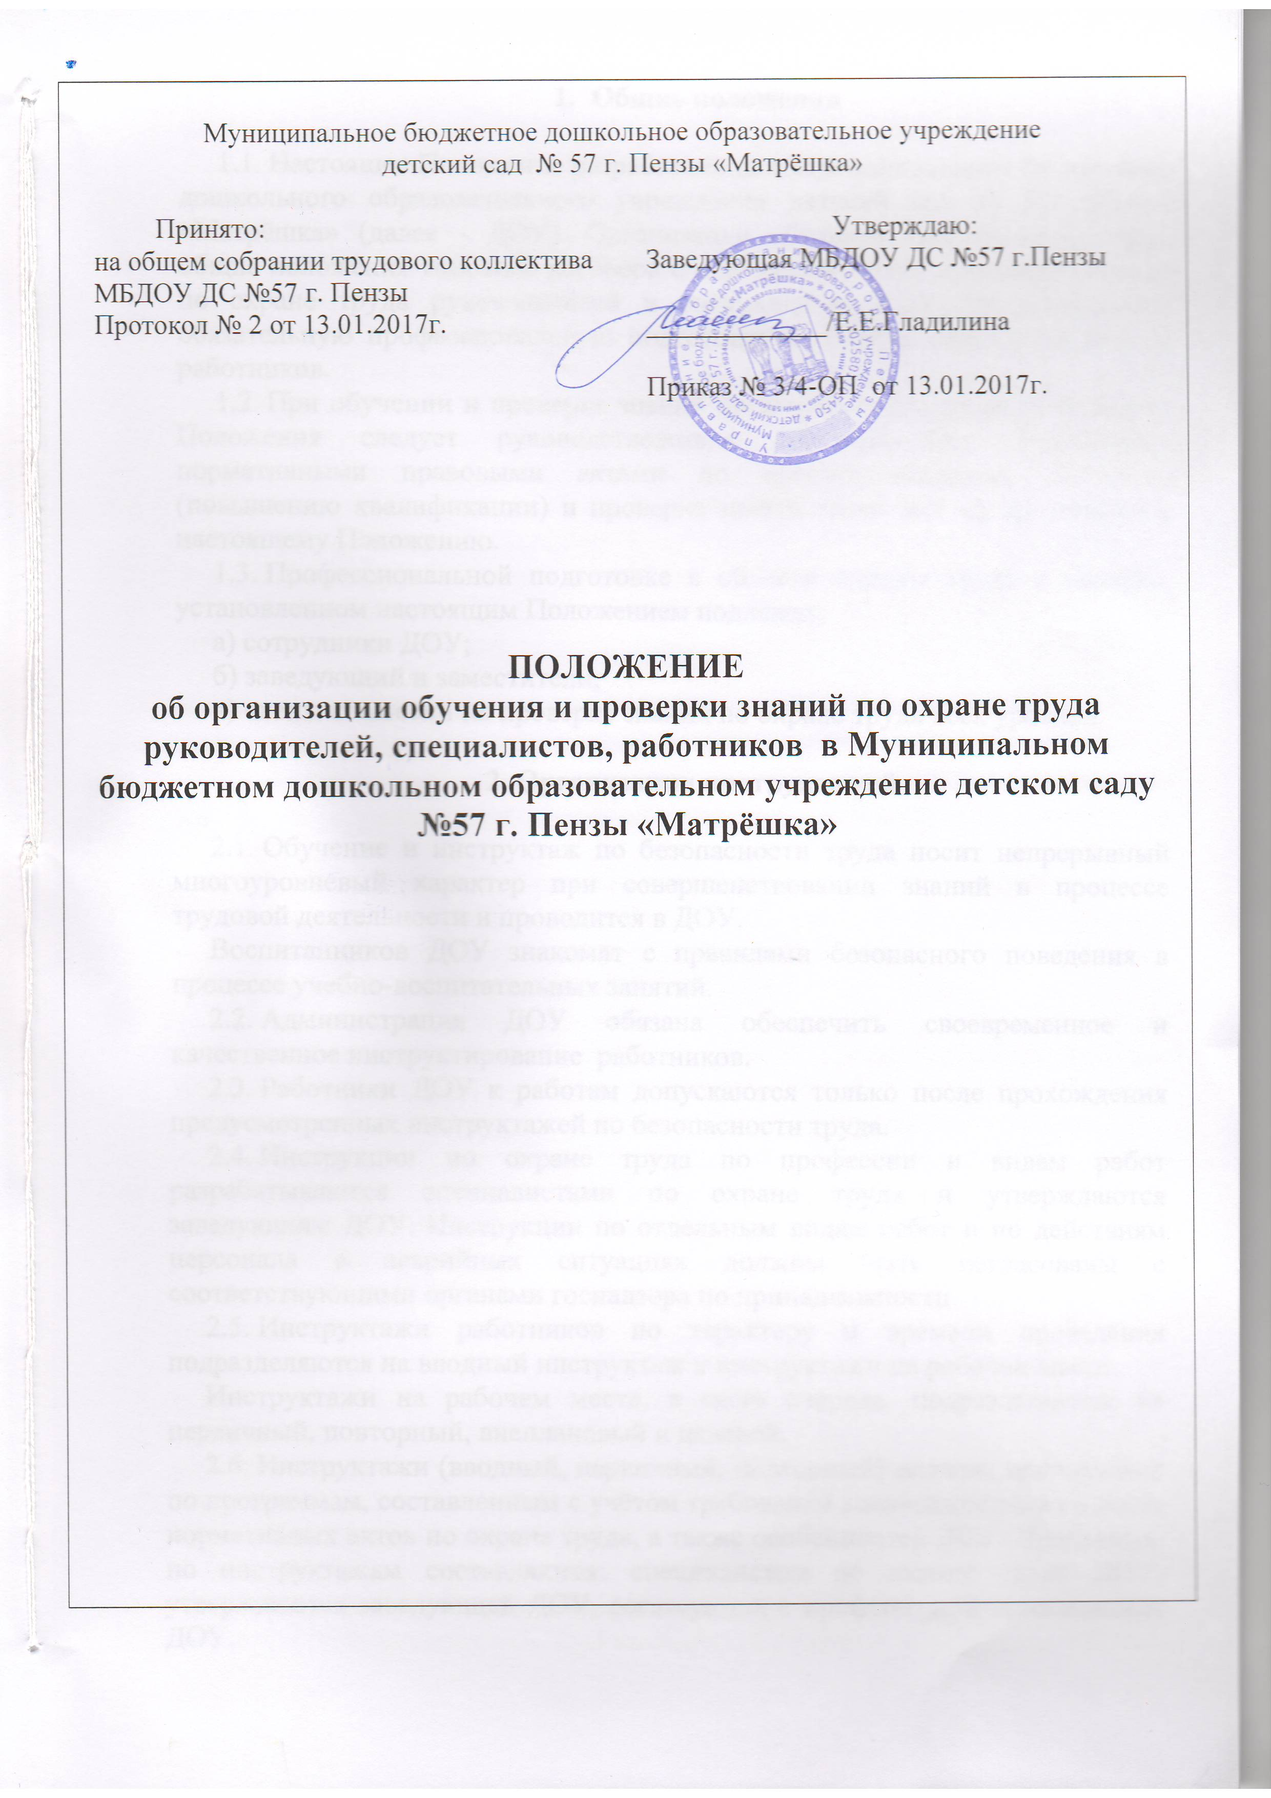

- Общие положения

1.1.​ Настоящее Положение разработано для Муниципального бюджетного дошкольного образовательного учреждения детский сад № 57 г.Пензы «Матрёшка» (далее - ДОУ). Организация обучения безопасности труда, общие положения типового договора о порядке обучения и проверке знаний по охране труда руководителей и специалистов ДОУ предусматривает обязательную профессиональную подготовку в области охраны труда всех работников.
1.2.​ При обучении и проверке знаний по охране труда кроме настоящего Положения следует руководствоваться действующими отраслевыми нормативными правовыми актами по инструктированию, обучению (повышению квалификации) и проверке знаний, если они не противоречат настоящему Положению.
1.3.​ Профессиональной подготовке в области охраны труда в порядке, установленном настоящим Положением подлежат:
а) сотрудники ДОУ;
б) заведующий и заместители;
в) члены комиссии по проверке знаний по охране труда всех уровней.

2. Организация инструктажей

2.1.​ Обучение и инструктаж по безопасности труда носит непрерывный многоуровневый характер при совершенствовании знаний в процессе трудовой деятельности и проводится в ДОУ.
Воспитанников ДОУ знакомят с правилами безопасного поведения в процессе учебно-воспитательных занятий.
2.2.​ Администрация ДОУ обязана обеспечить своевременное и качественное инструктирование работников.
2.3.​ Работники ДОУ к работам допускаются только после прохождения предусмотренных инструктажей по безопасности труда.
2.4.​ Инструкции по охране труда по профессии и видам работ разрабатываются специалистами по охране труда и утверждаются заведующим ДОУ. Инструкции по отдельным видам работ и по действиям персонала в аварийных ситуациях должны быть согласованы с соответствующими органами госнадзора по принадлежности.
2.5.​ Инструктажи работников по характеру и времени проведения подразделяются на вводный инструктаж и инструктажи на рабочем месте.
Инструктажи на рабочем месте, в свою очередь, подразделяются на первичный, повторный, внеплановый и целевой.
2.6.​ Инструктажи (вводный, первичный, повторный) должны проводиться по программам, составленным с учётом требований законодательства и иных нормативных актов по охране труда, а также особенностей ДОУ. Программы по инструктажам составляются: специалистом по охране труда ДОУ, утверждаются заведующей ДОУ, согласуются с профсоюзной организацией ДОУ.

2.7.​ Вводный инструктаж
2.7.1.​ Со всеми поступающими в ДОУ (при оформлении на работу) независимо от их образования, квалификации и стажа работы по данной специальности или должности должен проводиться вводный инструктаж. Вводный инструктаж проводится также с практикантами, проходящими практику в ДОУ.
2.7.2.​ Вводный инструктаж с работниками проводится специалистом по охране труда ДОУ. К проведению отдельных разделов вводного инструктажа могут быть привлечены соответствующие специалисты.
2.7.3.​ Вводный инструктаж проводится в кабинете заведующего ДОУ.
2.7.4.​ Проведение вводного инструктажа оформляется инструктирующим в «Журнале регистрации вводного инструктажа» с обязательными подписями инструктирующего и инструктируемого.
2.7.5.​ Журнал регистрации вводного инструктажа, журналы регистрации инструктажа на рабочем месте должны храниться в ДОУ 45 лет. Листы журналов должны быть пронумерованы, прошнурованы и скреплены печатью ДОУ.
2.8.​ Инструктажи на рабочем месте. Общие требования
2.8.1.​ Проведение инструктажей сотрудников ДОУ возлагается на заведующего, начальника хозяйственного отдела, завхоза, специалиста по охране труда.
2.8.2.​ Инструктажи должны проводиться индивидуально с практическим показом и проверкой применения безопасных приёмов и методов работы и используемых при этом средств индивидуальной защиты и приспособлении в объёме требований инструкции по охране труда.
Инструктаж сотрудников, совмещающих профессии, должны проводиться как по их основной, так и по совмещаемым профессиям с раздельным оформлением инструктажей и результатов по каждой профессии.
2.8.3.​ Инструктажи на рабочем месте проводятся заведующей, начальником хозяйственного отдела, завхозом, специалистом по охране труда.
2.8.4.​ Инструктирующий путём собеседования должен убедиться в том, что сотрудником ДОУ усвоены безопасные приёмы и методы работы, знает инструкции по охране труда, относящиеся к его работе и конкретному рабочему месту.
2.8.5.​ О проведении инструктажей на рабочем месте (первичного, повторного, внепланового, целевого), допуска рабочего к работе инструктирующий делает запись в «Журнале регистрации инструктажа на рабочем месте» с обязательными подписями инструктирующего и инструктируемого.
2.9.​ Первичный инструктаж.
2.9.1.​ Первичный инструктаж на рабочем месте проводится независимо от квалификации и стажа работы по данной профессии после вводного инструктажа перед допуском к самостоятельной работе.
2.9.2.​ Первичный инструктаж на рабочем месте проводится со всеми рабочими, принятыми на работу или переводимыми (независимо от срока перевода) из другого ДОУ, с одной работы на другую, во всех других случаях – когда работнику поручается новая для него работа;
2.10.​ Повторный инструктаж
2.10.1.​ В процессе работы с целью более глубокого усвоения и закрепления знаний требований безопасности при выполнении основных и наиболее часто выполняемых работ и операций с рабочими через определённый промежуток времени проводится повторный инструктаж.
2.10.2.​ Повторный инструктаж проводится: для сотрудников – не реже, чем через 6 месяца работы.
2.10.3.​ Повторный инструктаж сотрудников проводится по программе первичного инструктажа в полном объёме.
Повторный инструктаж должен дополняться следующими вопросами:
а) ознакомление сотрудников с приказами, распоряжениями, указаниями заведующего по вопросам охраны труда;
б) разбор и анализ нарушений правил, инструкций по технике безопасности, причин аварий, несчастных случаев;
в) объяснение и показ (при необходимости) правильных, безопасных методов и приёмов работы.
2.10.4.​ Сотрудники, которые по каким-либо причинам (отпуск, болезнь, командировка и др.) не были проинструктированы в установленный день, должны быть проинструктированы в первый день выхода на работу.
2.11.​ Внеплановый инструктаж
2.11.1.​ В отдельных случаях, вызванных производственной необходимостью с сотрудниками ДОУ проводится внеплановый инструктаж.
2.11.2.​ Внеплановый инструктаж проводится:
а) при изменениях производственного процесса, в результате которых изменяются условия труда;
б) при перерыве в работе более 30 календарных дней;
в) в случае, когда выявлены нарушения правил безопасности и инструкций, которые могли привести или привели к травме или аварии;
г) при необходимости доведения до рабочих дополнительных требований, вызванных введением в действие новых правил и инструкций по безопасному ведению работ;
д) по требованию заведующего ДОУ, вышестоящих органов ДОУ, службы охраны труда, органов госнадзора.
2.11.3.​ Объём и содержание внепланового инструктажа определяются в каждом конкретном случае с учётом обстоятельств и причин инструктажа.
2.11.4.​ Ознакомление сотрудников с информационными письмами, сообщениями о несчастных случаях и приказами по вопросам охраны труда может оформляться как внеплановый инструктаж.
2.12.​ Целевой инструктаж
2.12.1.​ Целевой инструктаж проводят при выполнении разовых работ, не связанных с прямыми обязанностями по специальности (погрузка, выгрузка, уборка территории и т.д.), при ликвидации последствий аварий, стихийных бедствий и катастроф, а также при производстве работ повышенной опасности, на которые оформляется наряд-допуск.
2.12.2.​ Целевой инструктаж проводится перед началом работ заведующего, начальника хозяйственного отдела, завхоза, специалиста по охране труда со всеми участвующими в данной работе лицами по соблюдению мер безопасности и фиксируется: при производстве работ повышенной опасности – в наряде-допуске, при остальных разовых работах – в журнале регистрации инструктажей на рабочем месте.
2.12.3.​ Наряд-допуск выписывается в 2-х экземплярах, один из которых выдаётся производителю работ до начала работы, а другой остаётся у лица, выдавшего наряд-допуск.
2.12.4.​ Лицо, выдавшее наряд-допуск, несёт ответственность за правильность и полноту указанных в нём мероприятий по обеспечению безопасности производства работ, за соответствие квалификации исполнителей порученной работе и их инструктаж по безопасности труда.
Производитель работ несёт ответственность за техническое руководство работами, правильность подготовки рабочего места, выполнение необходимых мер безопасности во время производства работ.

3.​ Обучение (повышение квалификации) по охране труда

3.1.​ Для профессиональной подготовки сотрудников ДОУ, особенно молодёжи, по вопросам охраны труда работодатель организует индивидуальное, курсовое и другие формы обучения, а также создаёт необходимые условия для совмещения работы с обучением.
3.2.​ Теоретические занятия и производственное обучение сотрудников непосредственно в ДОУ проводится в пределах рабочего времени, установленного законодательством о труде в объёме согласно отраслевым правилам по охране труда, но не менее 20 часов.
3.3.​ Обучение (повышение квалификации) в области охраны труда в ДОУ осуществляется по программам, разработанным службой охраны труда ДОУ на основе типовых программ.
3.4.​ Учебные программы должны ежегодно пересматриваться и дополняться учебным и практическим материалом о требованиях безопасности при внедрении передовых методов и форм труда и других достижений в области охраны труда. Одновременно из программ должны исключаться устаревшие сведения.
3.5.​ Заведующий и специалисты, связанные с деятельностью по охране труда ДОУ должны повышать свои знания по вопросам охраны труда в республиканских отраслевых центрах не реже одного раза в 5 лет.
3.6.​ Повышение квалификации проводится преимущественно с отрывом от производства на местах или по индивидуальным планам.

4.​ Проверка знаний по охране труда

4.1.​ После обучения и инструктирования перед допуском к самостоятельной работе у сотрудников должна быть проведена проверка знаний требований безопасности.
4.2.​ Проверка знаний по охране труда сотрудников ДОУ проводит комиссия, созданная в ДОУ, утверждённая заведующей ДОУ по принятии на общем собрании трудового коллектива.
4.3.​ Комиссия по проверке знаний ОТ создается приказом заведующей ДОУ.
4.4.​ Проверка знаний сотрудников ДОУ проводится в индивидуальном порядке по специальным вопросникам, билетам, составленным с учётом учебных программ, инструкций по охране труда.
4.5.​ Результаты проверок знаний по охране труда сотрудников оформляются протоколами по определённой форме. Протоколы подписываются председателем, членами комиссии, принимавшими участие в её работе, и проверяемыми лицами. Протоколы сохраняются до очередной проверки знаний.
4.6.​ Сотрудники, показавшие неудовлетворительное знание требований безопасности, к самостоятельной работе не допускаются. В этом случае проводится их дополнительное обучение и повторная проверка знаний.
Если рабочий при повторной проверке вновь показал неудовлетворительное знание, то вопрос его трудоустройства решается в порядке, установленном действующим законодательством. Неявка на повторную проверку знаний без уважительных причин рассматривается как нарушение трудовой дисциплины.

5.​ Контроль и ответственность за исполнение положения

5.1.​ Ответственность за организацию своевременной и качественной профессиональной подготовки в области охраны труда возлагается на заведующую ДОУ и специалиста по охране труда ДОУ.
5.2.​ Контроль за качеством профессиональной подготовки в области охраны труда осуществляется специалистом по охране труда ДОУ.

